高中新课标数学选修（2-1）空间向量与立体几何测试题

一、选择题
1．若把空间平行于同一平面且长度相等的所有非零向量的始点放置在同一点，则这些向量的终点构成的图形是（ ）
Ａ．一个圆 Ｂ．一个点 Ｃ．半圆 Ｄ．平行四边形
答案：Ａ

2．在长方体中，下列关于的表达中错误的一个是（ ）
Ａ． Ｂ．
Ｃ． Ｄ．
答案：Ｂ

3．若为任意向量，，下列等式不一定成立的是（ ）
Ａ．
Ｂ．
Ｃ．
Ｄ．
答案：Ｄ

4．若三点共线，为空间任意一点，且，则的值为（ ）
Ａ．1 Ｂ． Ｃ． Ｄ．
答案：Ｂ

5．设，且，则等于（ ）
Ａ． Ｂ．9 Ｃ． Ｄ．
答案：Ｂ

6．已知非零向量不共线，如果，则四点（ ）
Ａ．一定共圆
Ｂ．恰是空间四边形的四个顶点心
Ｃ．一定共面
Ｄ．肯定不共面
答案：Ｃ

7．如图1，空间四边形的四条边及对
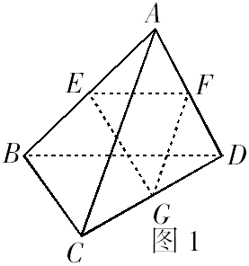
角线长都是，点分别是
的中点，则等于（ ）
Ａ． Ｂ．
Ｃ． Ｄ．
答案：Ｂ

8．若，，且，则的值分别为（ ）
Ａ． Ｂ． Ｃ． Ｄ．
答案：Ａ

9．若向量与的夹角的余弦值为，则（ ）
Ａ． Ｂ． Ｃ．或 Ｄ．2或
答案：Ｃ

10．已知为平行四边形，且，则顶点的坐标为（ ）
Ａ． Ｂ． Ｃ． Ｄ．
答案：Ｄ

11．在正方体中，为的交点，则与所成角的（ ）
Ａ． Ｂ． Ｃ． Ｄ．
答案：Ｄ

12．给出下列命题：
①已知，则；
②为空间四点，若不构成空间的一个基底，那么共面；
③已知，则与任何向量都不构成空间的一个基底；
④若共线，则所在直线或者平行或者重合．
正确的结论的个数为（ ）
Ａ．1 Ｂ．2 Ｃ．3 Ｄ．4
答案：Ｃ

二、填空题
13．已知，向量与轴垂直，且满足，则 ．
答案：

14．已知三点不共线，为平面外一点，若由向量确定的点与共面，那么 ．
答案：

15．已知线段面，，，面于点，，且在平面的同侧，若，则的长为 ．
答案：

16．在长方体中，和与底面所成的角分别为和，则异面直线和所成角的余弦值为 ．
答案：

三、解答题
17．设，试问是否存在实数，使成立？如果存在，求出；如果不存在，请写出证明．
答案：解：假设成立．
，
．
解得
所以存在使得．
理由即为解答过程．

18．如图2，正三棱柱的底面边长为，侧棱长为，求与侧面所成的角．
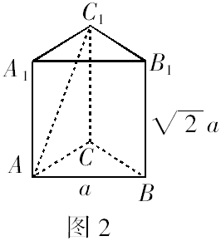
解：建立如图所示的空间直角坐标系，
则．
由于是面的法向量，
．
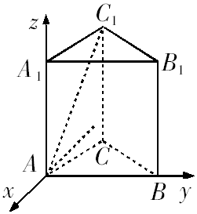
故与侧面所成的角为．

19．如图3，直三棱柱中，底面是等腰直角三角形，，侧棱分别是与的中点，点在平面上的射影是的重心，求点到平面的距离．
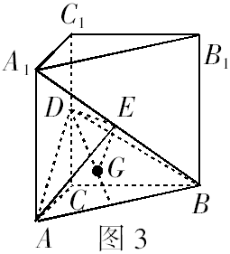
解：建立如图所示的空间直角坐标系，设，
则．
从而．
由，得，
则．
自作面于，并延长交面于，设，
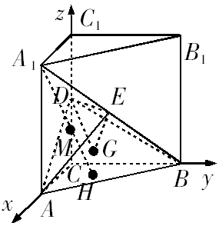
则．
又，．
由得．
又．

20．已知正方体的棱长为2，分别是上的动点，且，确定的位置，使．
解：建立如图所示的空间直角坐标系，设，
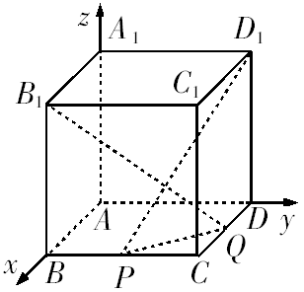
得，．
那么，
从而，，
由，
即．
故分别为的中点时，．

21．如图4，在底面是直角梯形的四棱锥中，，面，，求面与面所成二面角的正切值．
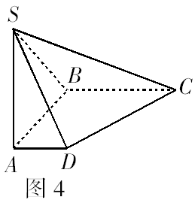
解：建立如图所示的空间直角坐标系，
则．
延长交轴于点，易得，
作于点，连结，
则即为面与面所成二面角的平面角．
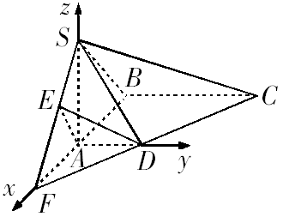
又由于且，得，
那么，，
从而，
因此．
故面与面所成二面角的正切值为．

22．平行六面体的底面是菱形，且，试问：当的值为多少时，面？请予以证明．
解：欲使面，只须，且．
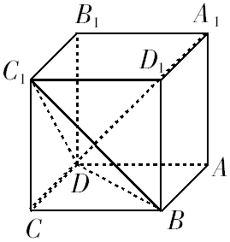
欲证，只须证，
即，
也就是，
即．
由于，
显然，当时，上式成立；
同理可得，当时，．
因此，当时，面．

